20 ноября 2018 в 10-00 приглашаем косметологов на семинар по теме:
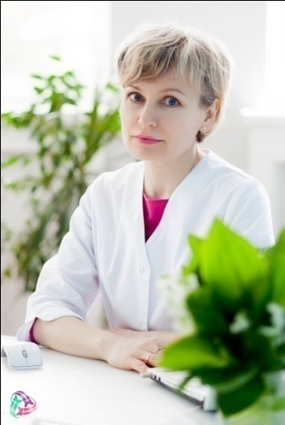
Современная инъекционная косметология и пептидная мезотерапия будущего «MESO LUX»

Семинар проводит
Кокарева Елена Викторовна:
врач дерматовенеролог, косметолог,
сертифицированный тренер
по препаратам Мезофарм, Лаеннек и Курасен.

Программа
- Современная мезотерапия: высокоэффективные препараты, активные ингредиенты и решение актуальных эстетических проблем.
- Комплекс программ для коррекции основных эстетических проблем: anti-age, отбеливание, увлажнение, проблемная кожа.
- «Мезо Lux» – нестандартный подход к мезотерапии от Mesopharm.
- Особенности постинъекционного ухода.
- Показательная процедура на модели.
- Составление курса коррекции
Приглашаются специалисты с высшим и средним медицинским образованием.
Условия участия: 500 рублей или покупка шприца из линейки Мезофарм.

Запись обязательна по телефонам: (3452) 63-17-50, 63-18-23, 63-12-33.Вайбер 89323265336. Место проведения: г. Тюмень, ул. Водопроводная, 6.

